Куцко Николай, группа 91, практическая работа №20:

Условие задания:

Практическая работа №20 (AJAX):

Используя базы данных форума и ранее выполненные работы по теме форума (если они требуются) реализовать функционал добавление новой темы в форуме.

Создавать темы форума могут авторы авторизированные на форума

Дата создания темы сохраняется в БД правильно

Тема по умолчанию активная

При создании новой темы форума реализовать функционала добавления пользователя/пользователей которым разрешено добавлять комментарии в тему (из существующего списка активных пользователей).

Примечание: Предполагается одна страница ссылка на которую присутствует в меню сайта для авторизированных пользователей.

Решение:

Написали код:

index.php

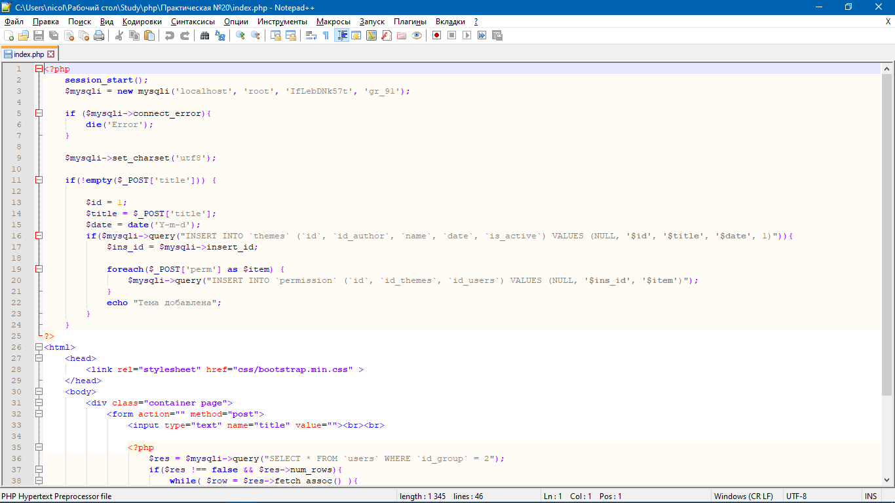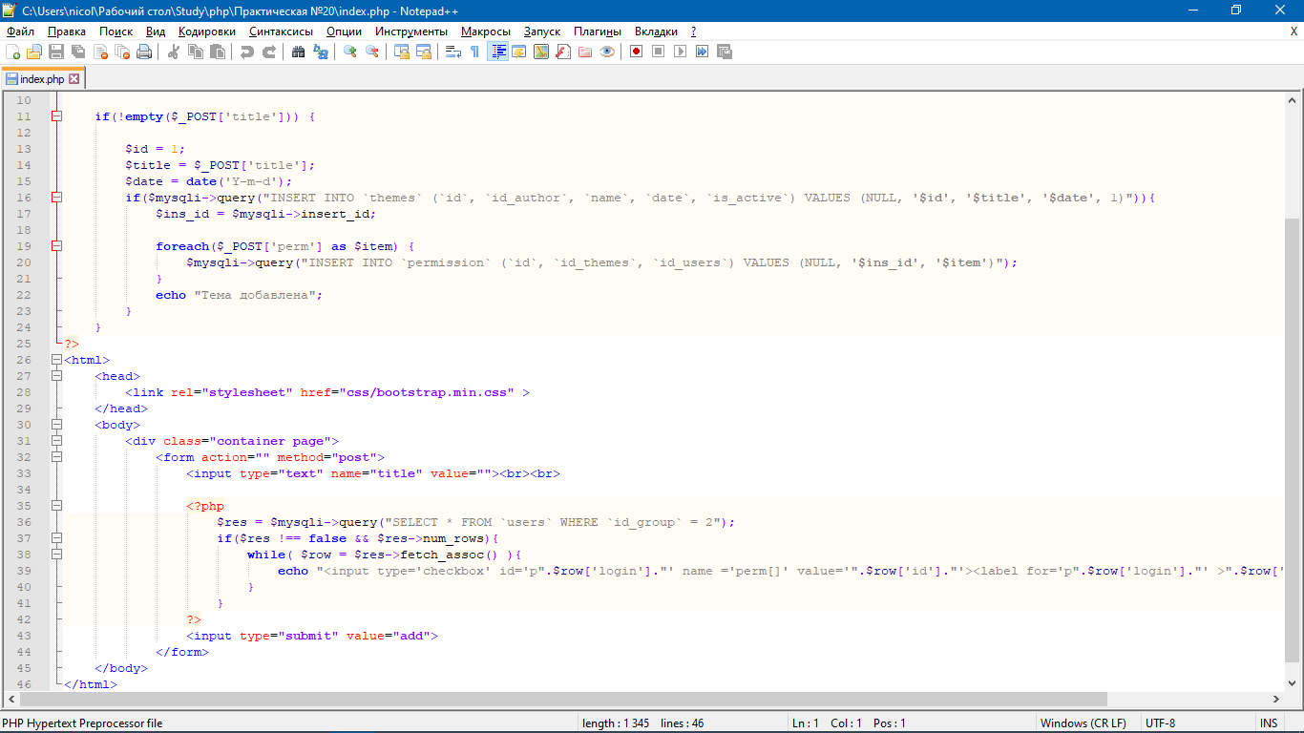

Запустили и убедились что всё работает:

